Пожар в Коньково

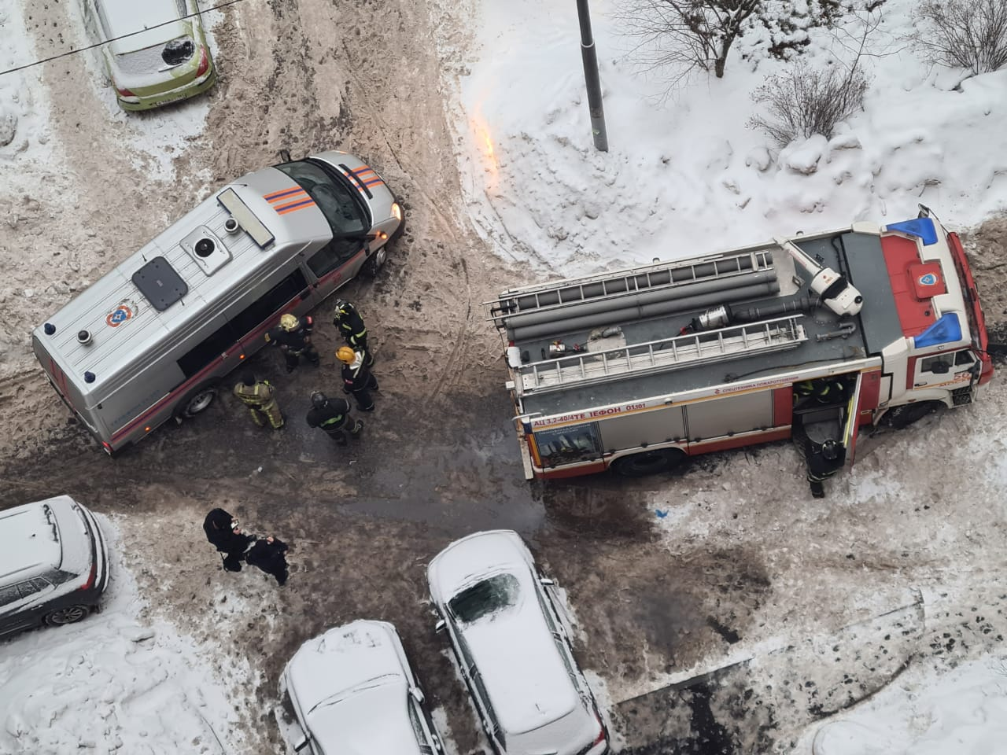

В 13 часов 54 минуты, 01.01.2022 года, поступила информация о загорании по адресу: ул. Профсоюзная, д. 119, к. 2.

По прибытии дежурного караула 56 ПСЧ, установлено, что из окна квартиры на 12 этаже идёт густой черный дым.

Ликвидировано, происходило загорание личных вещей и мебели на площади 5 кв.м.

К сожалению, во время пожара погиб человек.

